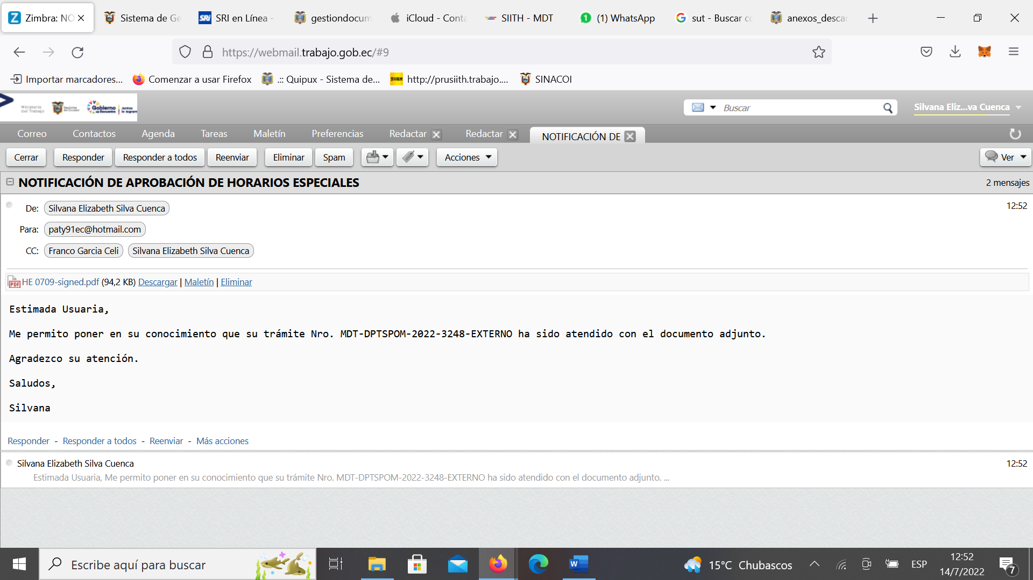

Siendo las 12h52 del día 14 de julio de 2022, se notifica con la Resolución Aprobación de Horarios de Trabajo N° MDT-DRTSP7-2022-0709-R1-SS de 14 de julio de 2022, al correo electrónico: paty91ec@hotmail.com, en respuesta al documento Nro. MDT-DPTSPOM-2022-3248-EXTERNO de 28 de junio de 2022.

Atentamente,

Silvana Silva Cuenca,
INSPECTOR INTEGRAL 5

